Bergamo 31 luglio 2026

Al Sig. Governatore Sergio Rossi
Alla Sig.ra Gov. Eletto Valeria Gringeri
Al Sig. Imm. Past. Gov. Sandro Cuzari
Ai Sig.ri Lgt. Gov. 2008 / 2009
Al Sig. Segretario Distr. Ninni Giusa
Al Sig. Tesoriere Distr. Raffaele Berardinelli
e p.c.
Al Sig. Presidente KIEF Daniel Vigneron
Al Sig. Pres. Eletto KIEF Gianfilippo Muscianisi
Alla Segreteria del Kiwanis in Roma

LORO SEDI

Elezione alla carica di Trustee Internazionale

Cari Amici,
alla Convention Europea che verrà tenuta a Gent (Belgio) nel prossimo mese di giugno 2009, i Delegati di tutti i club d’Europa saranno chiamati, tra gli altri incombenti, ad eleggere un Trustee Internazionale per il triennio 2009 / 2012 in sostituzione dell’Amico Theo Riesen – del Distretto Svizzera - Liechtenstein – che cesserà il mandato.

L’elezione del Trustee è regolata dall’art. X dello Statuto Europeo il quale, alla sezione 2 recita: “I Distretti Europei, attraverso il loro Consiglio Direttivo o la Convention, nominano il loro candidato alla carica di Trustee Internazionale”.

Considerato, quindi, che il nominativo del candidato deve essere – sempre secondo la norma sopra citata – comunicato dal Distretto all’Executive Director del K.I. ed al Segretario della Federazione Europea non più tardi di novanta giorni prima della Convention europea – che si terrà il 06 giugno 2009 – e quindi non più tardi del 03 marzo 2009; considerato altresì che la Convention di Pisa avrà luogo a maggio del 2009, e quindi fuori tempo massimo; ne deriva che dovrà essere il Consiglio Direttivo del Distretto a presentare detta candidatura previa una seduta del medesimo in una data precedente alla fine di febbraio 2009.

Avv. Pietro Grasso
Seguito lettera del 31 luglio 2026
***

A tal proposito, quindi, mi dichiaro disponibile ad essere nominato quale candidato del Distretto Italia – San Marino a tale elezione ed in allegato invio sia il mio curriculum sia pure la scheda degli obiettivi che, ove venissi eletto, vorrei cercare di raggiungere durante il mandato.

Nella certezza che prenderete nella giusta considerazione la mia candidatura e in attesa di conoscere la data in cui verrà convocato il Direttivo di Distretto per assumere tale decisione – ed al quale, se il Governatore lo vorrà potrò intervenire per meglio illustrare a voce gli obiettivi di cui sopra - colgo l’occasione per inviare a tutti Voi i miei più affettuosi saluti e, stante la concomitanza con le prossime festività, un sincero augurio di Buon Natale e Felice 2009.

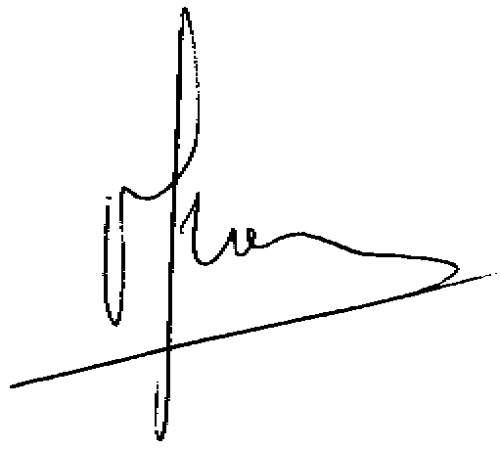
Piero Grasso
Past Governatore
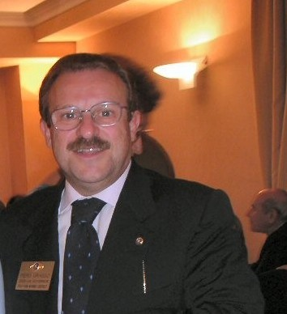

CURRICULUM VITAE

Avv. Pietro Grasso

Governatore Distinto 2003 / 2004
Distretto Italia – San Marino

Notizie personali

Nasce a Messina il 05 Novembre 1950.
Nel marzo del 1974, consegue la Laurea in Giurisprudenza (Università di Messina)
Dal giugno del 1976 Procuratore Legale a Bergamo
Dal Giugno 1982 Avvocato.
Dal Settembre 1990 Avvocato cassazionista.
Esercita a Bergamo la professione Forense

Notizie Familiari

Dal Marzo del 1979 è coniugato con Valeria ed ha due figli: Licia, nata del 1981, laureata in Ingegneria Meccanica ed attualmente alle dipendenze della Dalmine – Tenaris, e Filippo, nato nel 1984, che frequenta il quarto anno del corso di Laurea in Agraria presso l’Università di Milano.

Hobbies e sport

Cura la lettura di saggi e materie non professionali.
Conosce la materia informatica che applica nella organizzazione del suo lavoro professionale.
Scrive di argomenti giuridici in riviste di varia attualità

Notizie Kiwaniane

Club

- 1985 - Si iscrive al Kiwanis Club Bergamo
- 1986/1987 - Segretario del club Bergamo.
- 1987/1988 - Segretario del club Bergamo.
- 1988/1989 - Segretario del club Bergamo.
- 1989/1990 - Presidente Eletto del club Bergamo.
- 1990/1991 - Presidente del club Bergamo.
- 1991/1992 - Past Presidente del club Bergamo.
- 1993/1994 - Trasferimento al club Bergamo-Orobico.
- 2000/2001 - Segretario del club Bergamo Orobico
- Componente di svariati comitati a livello di club
- 2004 / 2005, 2005 / 2006, 2006 / 2007 e 2007 / 2008 presiede il Comitato del Premio We Build Kiwanis Bergamo – Orobico
- 2006 / 2007 è componente del Collegio dei Revisori dei Conti
- 2007 / 2008 Presidente Eletto del Club Bergamo Orobico
- 2008 / 2009 Presidente del Club Bergamo Orobico

Divisione

- 1993/1994 - Kiar della 1° Divisione Distretto Italia.
- 1994/1995 - Luogotenente Eletto della 1° Divisone.
- 1995/1996 - Luogotenente della 1° Divisione.
- 1996/1997 - Past Luogotenente della 1° Divisione.
- 2000 / 2001 – Segretario della 1° Divisione
- Componente di svariati comitati a livello di Divisione

Distretto

- 1985/86 Delegato del club alla IX Convention di Milazzo;
- 1986/87 Delegato del club alla X Convention di Belgirate:
- 1987/88 Delegato del club alla XI Convention di Catania;
- 1990/91 Delegato del club alla XIV Convention di Torre Normanna;
- 1991/92 Delegato del club alla XV Convention di Perugia;
- 1993/94 Delegato del club alla XVII Convention di Brescia;
- 1994/95 Partecipa alla XVIII Convention di Agrigento ove viene confermato come Luogotenente Eletto.
- 1995/96 Partecipa ai lavori della XIX Convention di Milano come Luogotenente della 1° Divisione del Distretto Italia.
- 1996/97 Partecipa alla XX Convention di Tivoli
- 1997/98 Delegato del club alla XXI Convention di Acireale;
- 1998/99 Delegato del club alla XXII Convention di Perugia
- 1999 / 2000 Delegato del club alla XXIII Convention di Troina
- 2000 / 2001 Delegato del club alla XXIV Convention di Catania
- 2001 / 2002 Partecipa alla XXV Convention di Vibo Valentia dove viene eletto Governatore Eletto
- 2002 / 2003 Partecipa come Governatore Eletto alla XXVI Convention di Stresa dove viene confermato Governatore
- 2003 / 2004 Organizza e presiede la Convention Straordinaria di Follonica
- 2003 / 2004 Organizza e presiede la XXVII Convention di Pescara come Governatore
- 2004 / 2005 Partecipa come Immediato Past Governatore alla XXVIII Convention di Catania
- Partecipa come delegato d’ufficio (Past Governatore) alla Convention straordinaria di Cosenza del 04 marzo 2006
- Partecipa come delegato d’ufficio (Past Governatore) alla XXIX Convention di Roma del Giugno 2006
- Partecipa come delegato d’ufficio (Past Governatore) alla XXX Convention di San marino nel Maggio 2007
- Partecipa come delegato d’ufficio (Past Governatore alla XXXI Convention di Taormina nel maggio 2008

Studi Kiwaniani

- Partecipa agli Studi Kiwaniani di Firenze
- Partecipa agli Sudi Kiwaniani di Napoli.
- Partecipa agli Studi Kiwaniani di Torino
- Partecipa agli Studi Kiwaniani di Roma nel 1996 / 97
- Partecipa agli Studi Kiwaniani di Assisi nel 1997 / 98
- Partecipa agli Studi Kiwaniani di Montecatini nel 1999 / 2000
- Partecipa agli Studi Kiwaniani di Roma nel 2002 / 03
- Organizza e partecipa gli Studi Kiwaniani di Follonica nel 2003 / 2004
- Partecipa agli Studi Kiwaniani di Parma del febbraio 2006
- Partecipa agli Studi Kiwaniani di Milano del marzo 2007
- Partecipa agli Studi Kiwaniani di Brescia del 29.03.2008

Training

- Partecipa al Training Distrettuale di Brescia
- Partecipa al Training Divisionale di Bergamo
- Organizza e partecipa al Training Distrettuale di Brescia
- Organizza il Training informativo per Segretari, Tesorieri, Adviser ed Addetti Stampa tenutosi a Bergamo
- Organizza e presiede i training formativi ed informativi a livello distrettuale nell’anno 2002 / 2003
- Partecipa alla sessione di training Kiwanisdomani della 1° Divisione nell’anno 2004 / 2005
- Partecipa alla sessione Università del Kiwanis tenutasi a Friburgo (Svizzera) il 3 – 4 Novembre 2006 conducendo alla stessa un nutrito gruppo di soci di vari club Italiani.
- Partecipa al Training Divisionale di Parma del maggio 2007

Incarichi Distrettuali

- 1996/97 Vice Direttore della Rivista
- 1996/97 Componente del comitato per la redazione dello Statuto della Fondazione Kiwanis.
- 1996/97 Componente della commissione per l’esame delle proposte di modifica della bozza di Statuto della Fondazione Kiwanis Distretto Italia
- 1997/98 Chairman Commissione Fondazione Distretto Italia
- 1998/99 Coordinatore Distrettuale Kiars
- 1999/2000 Chairman Fondazione Internazionale
- 2008 / 2009 Chairman per i rapporti con il KIEF

Europa

- 1997/98 Partecipa quale delegato del club alla Convention Europea di Berghen
- 1998/99 Partecipa quale delegato del club alla Convention Europea di Budapest
- 2000 / 2001 Partecipa quale delegato del club alla Convention Europea di Salsomaggiore
- 2001 / 2002 Partecipa alla Convention Europea di Montreux
- 2002 /2003 Partecipa quale Governatore Eletto alla Convention Europea di Cesky Krumlov
- 2003 / 2004 Partecipa quale Governatore alla Convention Europea di Colonia
- 2004 / 2005 Partecipa quale Immediato Past Governatore alla Convention Europea di Maastricht
- 2005 / 2006 Partecipa come delegato d’ufficio (Past Governatore) alla Convention Europea di Roma
- 2006 / 2007 Partecipa come delegato d’ufficio (Past Governatore) alla Convention Europea di Danzica
- 2007 / 2008 Partecipa come delegato d’ufficio (Past Governatore) alla Convention Europea di Linz

Internazionale

- 1992/93. Partecipa, quale delegato del club, alla Convention Internazionale di Nizza
- 2002 / 2003 Partecipa quale Governatore Eletto alla Convention Internazionale di Indianapolis
- 2003 / 2004 Partecipa quale Governatore alla Convention Internazionale di S. Louis
- 2004 / 2005 Partecipa come Immediato Past Governatore alla Convention Internazionale di Honolulu ove riceve il riconoscimento di Governatore Distinto
- 2004 / 2005 è componente dell‘International Committee on Branding & Marketing – Europe
- 2005 / 2006 Partecipa come delegato d’ufficio (Past Governatore) alla Convention Internazionale di Montreal

